**“感受意大利”跟团实习报告**

**导游：蒋铭贞**

**实习导游：李启锋**

**目录**

1. 需提醒游客注意事
2. “感受意大利”路线简介
3. 六日行程详细时间安排

2.1，第一日：法兰克福——因斯布鲁克

2.2，第二日：因斯布鲁克——威尼斯

2.3，第三日：威尼斯——佛罗伦萨——罗马

2.4，第四日：罗马——比萨

2.5，第五日：比萨

2.6，第六日：新天鹅堡——法兰克福

1. 导游注意事项
   1. 导游基本素养
   2. 沿途讲解基本要求
   3. 经验总结补充

**一．需提醒游客的注意事项**

很多游客对于欧洲的情况不甚了解，出门旅行需要导游对大家的衣食住行提前做好提醒，尽可能的避免一些意外事件的发生。

1. 安全问题：众所周知，意大利的安全问题存在比较大的隐患，导游首先要提醒大家注意个人人身安全，紧跟大部队，避免落单情况发生，如若落单一来容易迷路，第二容易遇到突发事件。在威尼斯乘坐贡多拉，以及天鹅堡玛丽安桥处，切忌推攘，需格外小心，一切以个人安全为重。其次，要提醒大家尽量把证件和现金分开存放，贵重物品切忌离身。第三，在意大利要提防奇装异服者，黑人，褐色皮肤的人，吉普寨人一起各种乞讨者。避免和他们有任何接触，不管他们兜售或者企图交谈，都应该立刻携带随身物品离开。第三，贵重物品放在大巴车里也不一定安全，一切贵重物品以“不离身”为宗旨。
2. 天气问题：“感受意大利”路线由于穿越阿尔卑斯山的特殊原因，需要大家格外注意天气问题。德国天气多变，时雨时晴的天气极其常见。在阿尔卑斯山附近温差较大，早晚需及时添加防寒衣物。一旦跨越阿尔卑斯山接近意大利时候，天气就会变得温暖，需要注意水分补充以及防晒问题。
3. 饮食问题：欧洲的饮食，尤其宾馆的自助早餐，无论是数量还是口味上都不能和国内同等级酒店相比较。欧洲人的饮食口味也较重。关于热水问题，由于习俗不同，欧洲人没有喝热水的习惯，所以行程中的酒店一般没有免费热水，也没有热水壶，要大家做好提前准备。酒店提供的自助早餐是禁止携带任何食物离开早餐区域的，也请大家在用餐时，避免不必要的浪费。（在酒店吃早餐时候，不需要携带行李，早餐后会有时间让大家回去收拾行李。随身携带，易发生遗失现象）
4. 衣着问题：除了天气原因以外，由于宗教问题意大利的多数教堂对参观者的着装有着严格要求，所有参观者不得穿着无袖上衣入内，而下装的必须长度超膝盖。
5. 住宿问题：欧洲的楼层计算方法和中国有很大区别，欧洲的0层为中国习惯上的1楼，要提醒大家注意看清自己究竟住在几层。欧洲的酒店相比较同星级的国内酒店，在设施上要差很多，很多洗漱用品需要自己携带。很多酒店的Wi-Fi需要额外交钱购买。房间内冰箱提供的酒水都需要另外购买。所有的酒店房间内都禁止吸烟！需要提醒大家在离开酒店时候，确认行李是否有遗漏。
6. 时间问题：由于大巴车的行驶时间和司机的工作时间限制，每天必须休息满11个小时，所以要求团友一定要在导游规定的时间内回到集合地点。每次的迟到都会影响到下一个景点的观赏时间。可能哪怕提前2分钟出发都可能会躲过一次大型堵车事故。
7. 有任何其他问题，可立刻寻求导游帮助。
8. **“感受意大利”路线简介**

意大利，这个似乎带有魔力的名字，作为欧洲旅游的不得不去的国家，不管你是为了那掩盖在废墟之下的古老历史，还是博物馆里的雕塑绘画，抑或是耸立千年的古迹，哪怕仅仅是为了感受地中海的热情与豪迈，甚至是那些美味的pizza与葡萄酒，还有激情的足球……最后都会来到这里。

“感受意大利”路线，作为开元旅游公司五大基本路线之一，也是每年发团量和游客数量最高的路线之一。北起欧洲的金融中心法兰克福，横跨巴伐利亚州，穿越峻岭的阿尔卑斯山脉，途经美丽的奥地利小镇因斯布鲁克，到达水上之都威尼斯后，继续南下经过“文艺复兴”发源地；恢弘与文艺并存的佛罗伦萨，并最终到达“永恒之城”罗马以及宗教圣地“城中之国”梵蒂冈。在回程途中也可以观赏极具人文特色的比萨斜塔和梦幻般的童话宫殿“新天鹅堡”。

沿着这条路线旅行可以将千年的历史与现代科技尽收眼底；人们既可以近距离触摸到千年以前的人类文明，又可以观赏到艺术历史的源远流长；既可以感受现代都市的繁华，也可以体味山间小镇的安宁；既可以见到阿尔卑斯山的雄伟，又可以看到地中海的温情；既可以品味德国的细致严谨，也可以感受意大利的热情慵懒……可以说“感受意大利”路线是一条非常具有吸引力，同时非常值得一去的路线；相信所有参加“感受意大利”路线的人们都会感觉不枉此行。

1. **六日行程详细时间安排**

**3.1， D1：法兰克福——因斯布鲁克（途径梅青根，慕尼黑及wattens水晶世界）**

07：00 法兰克福酒店出发前往法兰克福火车总站。（路程约15分钟）

法兰克福是德国第5大城市，法兰克福是德国乃至欧洲重要的工商业、金融服务业和交通中心。

07：15 接团友 确认名单大约需要15分钟

07：30 启程前往梅青根（欧洲最大的打折村）路程约3小时

具体停车地点：Am Lindenplatz 4, 72555 Metzingen

10：30 到达梅青根 停留一小时购物，并且确认在此上车的新团友。（可自行在梅青根解决午餐问题）

11：30 集合并前往慕尼黑火车总站；路程约3小时

具体停车地点：Arnulfstrasse 5 80335Muenchen

13：15 高速公路休息区，休息15分钟

13：30 集合再次出发

14： 20 到达慕尼黑火车总站；停留30分钟确认新上团的团友

慕尼黑是德国南部第一大城，全德国第三大城市（仅次于柏林和汉堡）第二大金融中心仅次于法兰克福，慕尼黑同时又保留着原巴伐利亚王国都城的古朴风情，因此被人们称作“百万人的村庄”。

14：50 由慕尼黑总火车站出发前往因斯布鲁克近郊的施华洛世奇水晶世界，Kristallwelt；路程2小时。

具体停车点：6112 Wattens Oesterreich

16：50 到达施华洛世奇水晶世界，休息45分钟可供大家参观及购物

施华洛世奇水晶世界是世界上最大、最著名的水晶博物馆，也是著名的水晶制造商施华洛世奇（Swarovski）公司的总部，展有全球种类最全的各类水晶石、最华贵的水晶墙、最美丽的水晶艺术品。

17：35 由水晶世界前往因斯布鲁克市中心； 车程约35分钟

具体停车点：Innrain 6 6020 Innsbruck

18：10 到达因斯布鲁克市中心，并停留1小时参观市中心黄金屋顶

因斯布鲁克(Innsbruck)是奥地利西南部城市，蒂罗尔州的首府，濒临因河(Inn)，这座美丽的小城坐落在阿尔卑斯山谷之中，意为"因河"上的桥。是个滑雪胜地。因斯布鲁克仍然保持着中世纪城市的容貌。

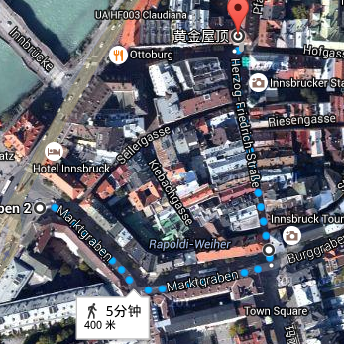

19：10 集合并前往Hotel Post Steinach；车程30分钟

19：40 到达酒店Hotel Post Steinach（酒店附近可自行解决晚餐）

具体地址：Brennerstrasse 45，6150 Steinach am Brenner

**3.2， D2：因斯布鲁克——威尼斯（游览威尼斯）**

07：00在奥地利Hotel Post Steinach享用早餐

07：40集合并出发前往维罗纳；车程3.5小时。

具体停车点：Via Pallone 37121 Verona （须购买进城费）

10：00高速公路休息区 休息15分钟

11：15到达维罗纳并停留2个小时参观朱丽叶的阳台和故居（可在维罗纳购买些许食物）维罗纳风靡全球得因于莎士比亚的名作《罗密欧与朱丽叶》，是罗密欧与朱丽叶的故乡。

维罗纳停车点与景点之间的步行地图：

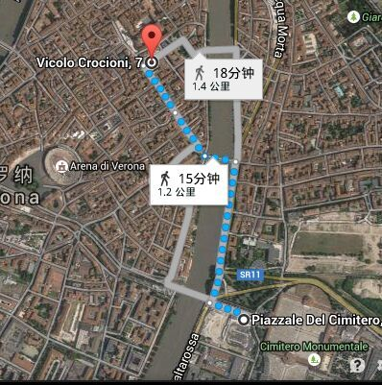

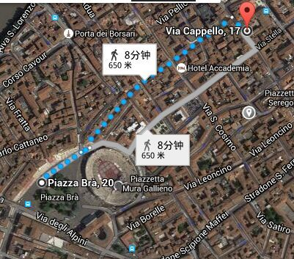

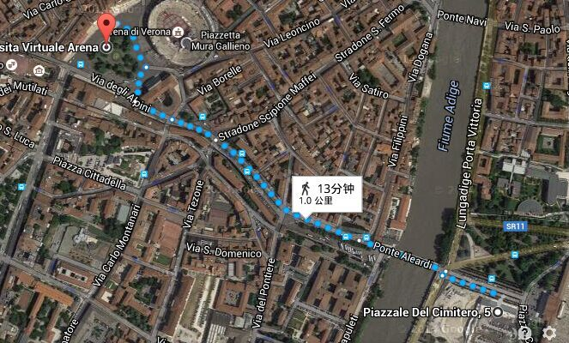

13：15集合并前往威尼斯码头；车程约1.5小时

具体停车点：Isola Nuova Del Tronchetto 1 30173 Venedig

14：40到达威尼斯码头 大巴停车处

15：00坐船入岛约需20分钟

15：20到达威尼斯码头并需确定此码头为集合点；参观时间约3小时40分钟；主要项目有：大小圣马可广场，圣马可教堂，圣马可钟楼，叹息桥

（浏览完毕可组织乘坐游船贡多拉）

（大约于17:30 可组织团餐）

晚饭后可以自由观赏一段时间

18: 55 下船点集合

19：00 坐船回到码头约需20分钟并需10分钟走到大巴停车点

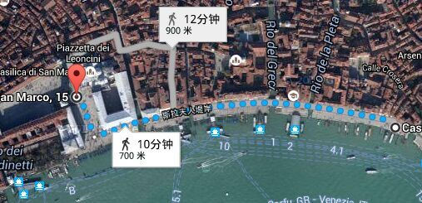

19：30回威尼斯的卫星城帕多瓦入住 Hotel Al Cason车程40分钟

20：10到达Hotel Al Cason

具体地址: Fra’ Paolo Sarpi 40, 35138 Padova

**3.3， D3：威尼斯——佛罗伦萨（参观游览佛罗伦萨）**

07: 00在Hotel Al Cason享用早餐

07: 40出发前往佛罗伦萨 车程3.5小时

佛罗伦萨（Florence）是意大利中部的一个城市，以前徐志摩曾译作"翡冷翠"佛罗伦萨意大利语的直译为"百花之城"，十五至十六世纪时佛罗伦萨是欧洲最著名的艺术中心，以美术工艺品和纺织品驰名全欧。欧洲文艺复兴运动的发祥地，举世闻名的文化旅游胜地。

09: 25休息区 休息15分钟

09: 40集合并出发

10: 50到达佛罗伦萨；需购买进城费

具体停车点：Via Emilio Visconti Venosta 43 50136 Florenz

11: 10到达佛罗伦萨

市区停车点: Lungarno Guglielmo Pecori Giraldi 50121 Florenz

11: 30 就餐时间大概30分钟

12: 00 前往圣母百花大教堂 参观45分钟

是天主教佛罗伦萨总教区的主教座堂。高约106米的教堂是佛罗伦萨最高的建筑，外部以白、红、绿三色花岗岩装饰 故名圣母百花。

其圆顶由 布鲁内莱斯基 仿造罗马万神殿设计建造，直径达50米世界第一。它是文艺复兴时期的屋顶形式和哥特式建筑风格完美地结合起来。

12:45集合并步行前往领主广场并参观（步行时间约为15分钟）

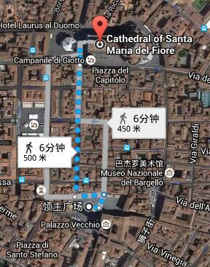

领主广场（Piazza della Signoria）得名于旧宫（领主宫）拥有800年历史，曾经是美第奇家族的公爵府。广场上摆放着众多雕塑，大部分是原件，是个露天博物馆。领主广场是佛罗伦萨共和国起源与历史的焦点，这里是佛罗伦萨人以及众多游客的聚会地点。

13: 30由领主广场步行前往老桥 参观30分钟

佛罗伦萨的旧桥，又称老桥，横跨在阿尔诺河之上，始建于距今1000多年前，今天所能见到的旧桥是1345年重建的。桥上有许多专门经营金饰品等贵重饰品的商铺，据说这些商铺早在4百多年前就已经在这里扎根了，真是名副其实的老字号。

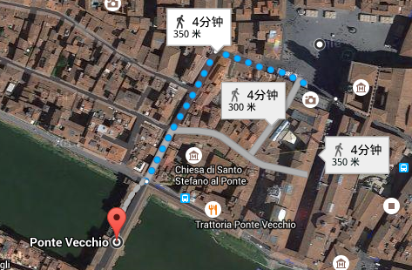

14: 00步行前往圣十字教堂 参观20分钟

圣十字教堂由阿莫尔福·迪坎比奥于1294年开始设计和建造的，属于哥特式的建筑。教堂内有一些重量级名人的纪念碑和陵墓，例如：但丁、米开朗基罗、伽利略、马基维利、罗西尼等。

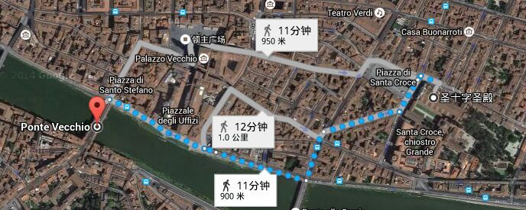

此处可放大家自由活动一段时间并最晚于

15: 00回到大巴停靠点

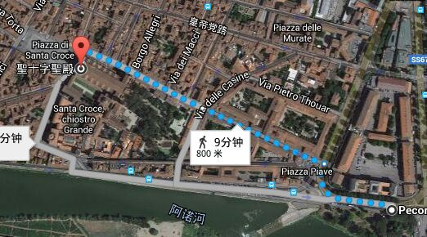

15: 30 坐车前往米开朗基罗广场 参观20分钟

米开朗基罗广场（Piazzale Michelangelo）位于佛罗伦萨市区南端的高地上，站在广场上，可以眺望佛罗伦萨市的全景，因广场上有佛罗伦萨的象征—大卫青铜像

15: 50前往位于罗马近郊的酒店 Grand Hotel Duca DEste 车程4小时10分钟

18: 00于休息区 autogrill休息并解决晚餐（停留 45分钟）

18: 45集合出发

20: 00到达 Grand Hotel Duca DEste

具体地点：Via Tiburtina Valeria,330 00011 Bagni di Tivoli Terme

**3.4，D4： 罗马**

（罗马的进城费可由地陪代买）

07: 00 在Grand Hotel Duca DEste酒店享用早餐

07: 40 前往罗马斗兽场；车程约 35分钟

停车点为Viale del Monte Oppio,00184Roma

08: 15到达罗马斗兽场 并参观君士坦丁凯旋门和罗马斗兽场（1小时）

斗兽场是帝国于公元70年征服了耶路撒冷后，为纪念胜利驱使8万犹太俘虏修建的。虽然罗马斗兽场只剩下了一些残垣断壁，但它却是古罗马历史的象征。现代体育场的设计思想就是源于古罗马的斗兽场。

君士坦丁凯旋门是为了纪念君士坦丁一世于312年10月28日的米尔维安大桥战役中大获全胜而建立的。君士坦丁凯旋门也是罗马现存的凯旋门中最新的一座。

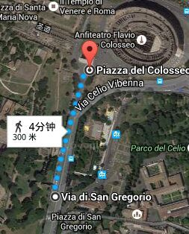

09: 15集合并回到下车点坐车前往威尼斯广场

09: 30到达威尼斯广场 参观30分钟

威尼斯广场（Piazza Venezia）位于罗马市中心是罗马最大的广场。维克多·埃曼纽尔二世纪念堂。为了庆祝1870年意大利统一而建造的纪念堂，耗时25年才建成。

10: 00集合并步行前往许愿池

10:15到达许愿池 停留约20分钟

许愿池的全名叫做特莱威喷泉,是全球最大的巴洛克式喷泉。早在公元前19年，喷泉就是古罗马人将贞女泉引进罗马城水道的终点。 可许三个愿望,但第一个必是重回罗马

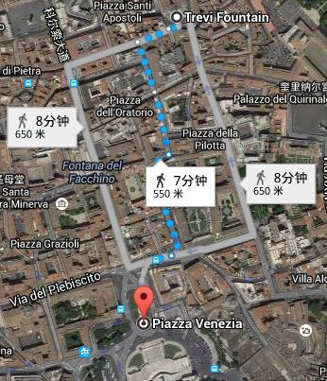.

10:35集合并步行前往西班牙广场

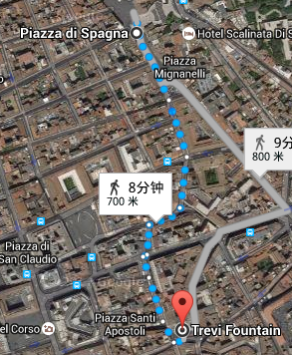

10: 40到达西班牙广场 参观20分钟

西班牙广场：位于意大利罗马三一教堂所在的山丘下， 这座教堂乃1495年查理八世命法国人建造，阶梯共有137阶，名称取自附近的西班牙大使馆，广场中央有巴洛克式的建筑巨匠贝尼尼所设计的喷水池，是夏日年轻人的避暑胜地

11: 00步行至停车处并乘车前往共和国广场

11: 30到达共和国广场 （45分钟参观时间并可在免税店购物）

12: 15午餐耗时约45分钟

13: 00 集合并乘车前往梵蒂冈

13: 15到达梵蒂冈地下停车场；广场前排队并进入参观（约2小时）

具体停车点为Via della Conciliazione,38 00193 Roma

15: 15 广场处集合并乘大巴前往位于佛罗伦萨近郊的酒店 Hotel Semifonte 车程4.5小时

18: 00 autogrill休息区休息45分钟并自行解决晚餐

19: 45到达入住酒店Hotel Semifonte

具体地址：Via Pisana 1, 50021 Barberino di Val dElsa

若遇到罗马各种大型庆典大巴车不能入城，则需要带领团友乘地铁游览，具体行程为：地铁线——斗兽场（地铁到达）——威尼斯广场（步行）——特莱维喷泉（步行）——西班牙广场（步行）——梵蒂冈（地铁到达）

罗马地铁总图：

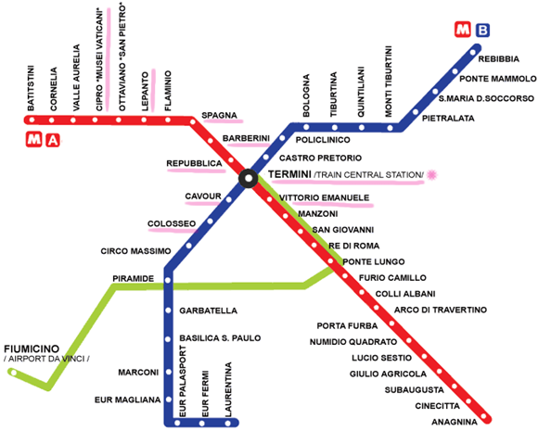

斗兽场地铁站：B线 Colosseo站，出站即达。

西班牙台阶地铁站：A线Spagan站，出站即达西班牙广场。

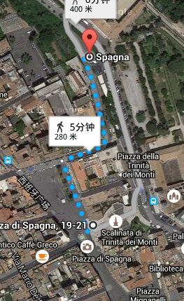

梵蒂冈地铁站：A线Ottaviano站，出站后仍需步行约10分钟可达到

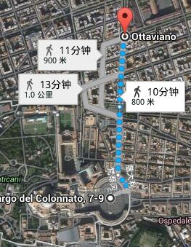

**3.5，D5: 比萨**

07: 00在Hotel Semifonte享用早餐

07: 40集合前往比萨 车程 1小时50分钟

09:30到达比萨；参观1小时15分钟

具体停车点： Via Fazio Degli Uberti 56123 Pisa

比萨的名气，很大程度上是受惠于比萨斜塔。比萨斜塔是意大利比萨城大教堂的独立式钟楼，位于奇迹广场上。广场的大片草坪上散布着一组宗教建筑，它们是大教堂、洗礼堂、钟楼）和墓园，它们的外墙面均为乳白色大理石砌成。

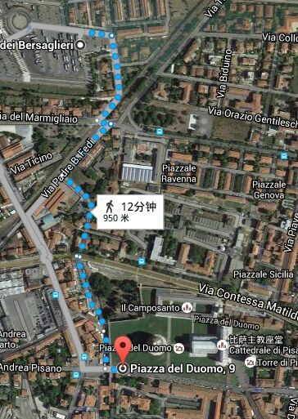

10: 45集合并离开比萨 前往奥地利酒店入住

12: 15解决午餐 （45分钟就餐时间）

13: 00 集合并继续往酒店出发

14: 10司机加油

16: 25休息区休息15分钟，于16：40离开

18: 15休息区休息30分钟，于18: 45离开

19:30到达Kronenhotel Seefeld Heilbadstrasse 94A 6100 Seefeld in Tirol

酒店附近有中西餐厅 或在高速休息区自行解决晚餐问题.

**3.6，D6： 天鹅堡**

07: 00在Kronenhotel Seefeld享用早餐

07: 40前往天鹅堡 车程 1小时50分钟

新天鹅堡，是19世纪晚期的建筑，位于德国巴伐利亚西南方,新天鹅城堡是德国的象征，由于是迪斯尼城堡的原型，建于1869年。这座城堡是巴伐利亚国王路德维希二世的行宫之一。共有360个房间，其中只有14个房间依照设计完工，其他的346个房间则因为国王在1886年逝世而未完成。是德国境内受拍照最多的建筑物，也是最受欢迎的旅游景点之一.

09: 30到达天鹅堡；提前订票的前提下,可进行内部参观. 上山等候入内参观,参观完毕大约需要1.5小时.

具体停车点：Alpseestrasse. 87645 Schwangau (P4)

上山可以步行，乘公车或马车三种方式自由选择，步行需要约30分钟

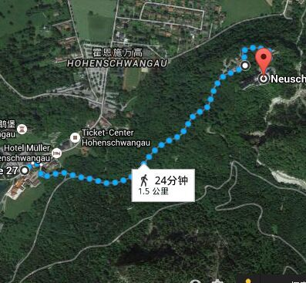

11: 00 玛丽安桥 (约需要1小时)（由新天鹅堡步行至玛丽安桥即可）

玛丽安桥（路德维希二世母亲的名字）

最适合给天鹅堡拍照的地点

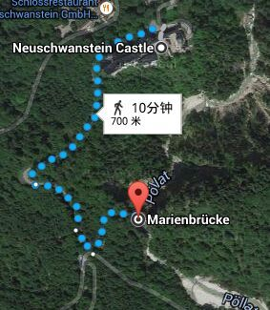

12: 00下山

12: 45前往慕尼黑火车总站（一部分团友需在慕尼黑下团）

14: 40到达慕尼黑总站 停留15分钟（需确认下车团友，以及在此处上车参加“遍游西欧”的新团友）

14: 55出发返回法兰克福

17: 35休息区 休息30分钟

18: 05继续前往法兰克福

19:30到达法兰克福总火车站 （放下在法兰下车的团友后并带领需要加住的团友前往法兰克福加住的酒店）.

**四． 导游注意事项**

**4.1， 导游的基本素养**

导游这个职业，看似很简单，游山玩水，但若是想做得好其实并非看起来那么容易。一名合格的导游要至少需要具备以下几点基本能力：

1. 热情的服务能力；无论从事什么行业，都需要从业者具有强烈的责任感和热情的服务能力；只有拥有责任感的导游，才能够在实际带团途中为客人提供满意热情的服务；事无巨细，在旅行途中，尤其是欧洲这种远离家乡语言不通的旅行，很多琐碎的事情都需要面面俱到的帮助，此时就非常需要导游的带有责任感的热情服务。
2. 强大的知识储备；除了导游专业知识以外，一名合格的导游还需要具备丰厚的景点历史知识。在带领游客观赏沿途风景的同时，必须同时进行辅助讲解。所以对于各个人文历史景点的背景知识，起源及其发展过程都必须详细清楚地了解，并且可以融会贯通，娓娓道来。
3. 良好的语言沟通能力；众所周知，在旅途上导游是一个团的核心，不管是沿途景点讲解，还是安排带领团员一路游玩，甚至是遇到紧急事件，都需要一名合格的导游具有强大的语言沟通能力。既能将背景知识以通俗易懂并且活泼生动的方式告诉团员，又能将本来不熟悉的团员融洽的和睦相处，甚至在遇到特殊情况时，也是对语言沟通能力能力有着极大的需求。
4. 掌控力；出门在外，尤其对于那些第一次来欧洲的游客，他们大多具有强烈的好奇心，每每驻足拍照甚至仔细研究，都会造成一个团队的行程的延误甚至耽搁。该如何让大家紧密的团结在导游的身边，如何让大家能够在规定的时间集合，怎样能够做到一呼百应，带给大家一个轻松又愉悦的旅途，这就考验到一个导游关于整个旅行团几十个素不相识的团员的掌控能力。
5. 临场应变能力；在旅途中，或多或少都会发生一些意料以外的事情，常见的如堵车、东西遗失或者遭遇偷窃甚至罢工、团员迷路等等各种问题；作为导游有时候会遭到团友的无端批评，也许问题并不在导游本身，但是当问题发生时导游负有帮助或者协助解决问题的责任。每一次遇到都是对导游临场应变能力的一种考验：如何解决问题、若无法解决则有何应对方案、如何安抚团员情绪、如何将公司损失降低到最小、如何在损失个人利益的情况下保证全团的集体利益、如何与当地政府部门沟通……诸如此类，都应该是一个合格的导游所必须具备的基本应变能力。

**4.2，沿途讲解的基本要求**

首先导游必须对景点的历史文化有着非常深刻的理解，滔滔不绝的讲解，这或许是一个合格的导游，但并不是衡量一个好的导游的标准，好的导游需要知道团友们想听什么样的讲解，在枯燥的历史背景介绍中掺杂一些大家感兴趣的东西，以便抓住大家的注意力，既让通俗的知识变的生动有趣，给人印象深刻，又能够更好的加深团员的记忆，让他们不负此行。而如果导游自己详细的介绍了景点，但是由于漫长和枯燥的讲解，使得客人根本无心倾听，那么对于此次的讲解可以算作是失败的。导游还需要并且在讲解过程中注意团友们的身体情况，如遇到刚下飞机还在倒时差的团员，过多的讲解反而会影响客人的休息，引起大家反感。

其次作为一个合格导游，并不仅仅是沿途讲解景点及历史就能够满足团友的需求；导游需要时刻关注团友的举动，闲暇时间可以找他们聊聊天；遇到问题的时候不怕麻烦，有问必答；针对需要特殊关照的人，如年长者或者年幼儿童，甚至包括独自上路的年轻人，多一些的关心和耐心，让他们觉得并不是孤立的个人在枯燥无聊的大巴车山颠簸，而是融入到了一个旅行的大集体中，相互关照，让他们得到帮助并且能够找到归属感，那么此次出行已经成功了一半。

**4.3 具体经验补充**

导游应该在发团前一天详细确认游客名单，分清各个地点上下团的客人，方便与其他导游做好交接工作。与导游交接时还需核实大巴车使用情况，是否已使用超时特权等等。

第一天上团后在简单自我介绍后，首先需要核对游客的个人资料，如姓名，护照号码以及随身携带的手机号码。由于有一批客人是在慕尼黑上车，所以注意事项可以等到了慕尼黑时候再做详细介绍。若果团上有直接从国内过来的客人，需要对他们另外增加一些常识的补充。

大巴车的休息时间，需要根据具体路况及时调控，避免使用特权。

每晚回到酒店在分发完成房卡后，需在楼下大厅等待20-30分钟，如果客人的房间遇到任何问题，都可以下楼来寻求帮助。并可对第二天的天气做简单介绍，提醒大家增减衣物。

最后一天回程途中，可以提前联系交接班的导游，告知到达时间，以及继续跟团的人数。并且提前告知下车游客大约到达时间，可以让他们的家人做好接车准备。